**PRESSMEDDELANDE**2016-12-22

Nytt hos FEI: förberedande kurser inför SwedSecs samtliga licensieringstest

**”De här kurserna kommer finansbranschen att gilla”**

**Till våren 2017 lanserar FEI kompletta kurser för de som vill öva upp kunskaperna inför SwedSecs olika licensieringstest. Kurserna riktar sig till alla som arbetar på den svenska finansmarknaden och omfattas av en SwedSec-licens, exempelvis anställda på bank, värdepappersbolag, fondbolag eller försäkringsbolag.**

**– Licensieringen som SwedSec utfärdar säkerställer att anställda i finansbranschen har goda kunskaper och följer alla aktuella regler. Fram tills nu har det saknats ett bra utbildningsalternativ inför licensieringen som är flexibelt anpassat för både arbetsgivare och deltagare, säger Magnus Rolf, vd på FEI.**

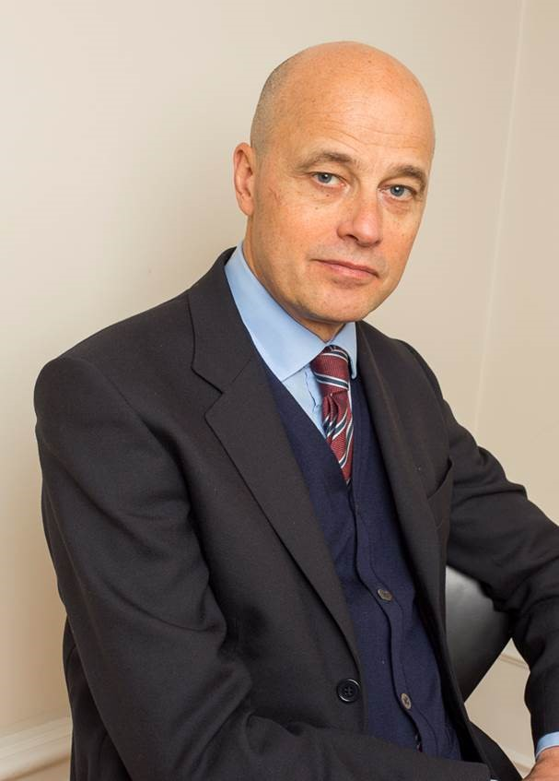Anställda på svenska finansmarknaden licensieras av organisationen SwedSec, dotterbolag till branschorganet Svenska Fondhandlareföreningen. De förberedande kurser som FEI nu lanserar inför samtliga licenstest är uppbyggda efter Finansinspektionens och SwedSecs krav.

– Med våra förberedande kurser kommer många fler att få nödvändig kunskap inför licensieringen på ett flexibelt och effektivt sätt, säger Robert Dahlström, kursansvarig för FEIs SwedSec-kurser.

Det finns fyra yrkesanpassade tester som SwedSec utfärdar en licens till – rådgivare, specialister, ledning- & kontrollfunktioner samt bolån. FEIs öppna kurser inom samtliga testområden startar våren 2017, men företag som önskar skräddarsydda utbildningar inom SwedSec kan få hjälp redan nu.

– Kursledarna arbetar i branschen och upplägget är anpassat för deltagarna, både de som saknar tidigare utbildning och de som bara vill fräscha upp sina kunskaper, säger Magnus Rolf, vd på FEI.

Magnus Rolf, vd på FEI

Alla kurser erbjuds med FEI FLEX, ett modernt distanskoncept där deltagarna kan studera på plats hos FEI i Stockholm eller från varhelst i världen via sin mobil, dator eller surfplatta.

**För mer information** om FEIs SwedSeckurser, gå in på <http://www.fei.se/kurser/swedsec>

**FEIs nyhetsrum:** <http://www.mynewsdesk.com/se/foeretagsekonomiska-institutet>

**Vårens kursstarter för FEIs SwedSeckurser**

* Ledning och Kontroll Komplett – 29 mars
* Ledning och Kontroll I Grund – 29 mars
* Ledning och Kontroll II Fördjupning – 5 april
* Rådgivare Komplett – 24 januari
* Rådgivare I Grund – 24 januari
* Rådgivare II Fördjupning – 30 januari
* Rådgivare III Repetition – 7 februari
* Specialist Komplett – 21 mars
* Specialist I Grund – 21 mars
* Specialist II Fördjupning – 27 mars
* Bolån Komplett – 15 februari

**För ytterligare information**Magnus Rolf, vd, 0708-60 61 52, [magnus.rolf@fei.se](mailto:magnus.rolf@fei.se)  
Magnus Sjöbäck, presskontakt, 0704-45 15 99, [magnus.sjoback@greatness.se](mailto:magnus.sjoback@greatness.se)